重庆医科大学附属康复医院黄水院区污水处理站设施设备维修服务项目维修方案

一、项目概述
本项目位于重庆市石柱土家族自治县黄水镇莼乡路287号，根据现场运维人员及第三方检修工程人员检修，现污水设施设备存在如下故障现象：
1、尝试启动潜水曝气机时，电路开关迅速跳闸，设备无法正常运行。
2、尝试启动提升泵时，电路开关迅速跳闸，泵无任何反应。
3、次氯酸钠发生器电控柜内交流接触器及热保护继电器损坏、次氯酸钠加盐泵出厂10余年，出现腐蚀漏水现象。
4、超声波流量计不显示流量数值。
故障设备现场照片及故障说明汇总如下：
序号 | 现场照片 | 故障说明
1 | 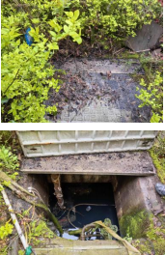 | 1#、2#提升泵位于调节池内，现场人员无法将泵提至池外，通过对控制柜元件及线路检查判定故障原因，经查，控制柜内线路及元件未发现任何异常，通过仪表判断1#、2#提升泵损坏。
2 | 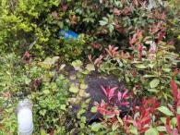 | 潜水曝气机位于接触氧化池内，现场人员无法将风机提至池外，只能通过对控制柜元件及线路检查判定故障原因。经查，控制柜内线路及元件未发现异常，通过仪表判断曝气机已损坏。
3 | 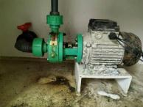 | 次氯酸钠加盐泵位于次氯酸钠发生器内，出现了腐蚀漏水现象。
4 | 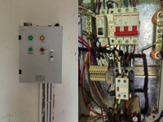 | 次氯酸钠发生器控制柜内交流接触器及热保护继电器损坏。
5 | 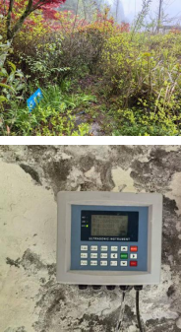 | 超声波流量计探头位于出水槽，显示屏位于设备间内。经现场检查，超声波流量计探头及传输均正常，初  步判定是由于参数设置有误，造成无法显示流量数值。
二、维修思路及方案
污水处理站日处理水量约50m³。除次氯酸钠发生器为手动控制模式外，其余设备均可设置为自动运行模式。运维人员每日工作时间约3.5h。
2.1维修思路
本次采取纯维修方案，即仅针对故障设备进行维修或更换。
2.2维修方案
2.2.1维修方案
故障设备 | 维修方案
1#、2#提升泵 | 更换
潜水曝气机 | 更换
次氯酸钠发生器控制柜机加药泵 | 故障部位更换
超声波流量计 | 重新设置参数
2.2.2技术参数
该方案仅针对故障设备进行维修或更换，故保持设备处理能力不变。根据现场设备运行时间及日处理量，污水处理站处理能力为
50/3.5=14.3m³/h
进水COD浓度按500mg/L,出水按200mg/L计，则需氧量为（500-200）*14.3/1000=4.3kgO2/h
根据以上技术参数对需更换的提升泵及潜水曝气机进行选型。
三、主要工程量初步统计
本次维修主要工程量统计如下：
序号 | 名称 | 规格型号 | 单位 | 数量 | 备注
1 | 潜水提升泵 | Q=15m3/h，H=8m | 台 | 2
2 | 潜水曝气机 | 4.3kgO2/h | 台 | 1 | 含支架
3 | 次氯酸钠加盐泵 | Q=1m3/h，H=5m | 台 | 1
4 | 交流接触器 | CJX2s0910 | 台 | 1
5 | 热保护继电器 | CDZ9-52P | 台 | 1
6 | 流量计 | 0-25m3/h | 套 | 2
7 | 配套管道 | / | 套 | 1
8 | 配套阀门管件 | / | 批 | 1
9 | 配套电缆 | / | 批 | 1
四、维修报价要求
4.1报价参考表格
序号 | 名称 | 规格型号 | 单位 | 数量 | 单价（元） | 合价（元） | 备注
1 | 潜水提升泵 | Q=15m3/h，H=8m | 台 | 2
2 | 潜水曝气机 | 4.3kgO2/h | 台 | 1 |  |  | 含支架
3 | 次氯酸钠加盐泵 | Q=1m3/h，H=5m | 台 | 1
4 | 交流接触器 | CJX2s0910 | 台 | 1
5 | 热保护继电器 | CDZ9-52P | 台 | 1
6 | 流量计 | 0-25m3/h | 套 | 2
7 | 配套管道 | / | 套 | 1
8 | 配套阀门管件 | / | 批 | 1
9 | 配套电缆 | / | 批 | 1
10 | ...... | ...... |  |  |  | ... | ...
合计
如有其他费用项目自行添加
4.1报价说明
4.1.1该方案是根据之前医院官网发布的初步判定维修内容、现场运维人员对设备运行状况的描述以及第三方维修公司工程人员现场踏勘得出的维修方案，可自行组织现场踏勘，维修时不能以未踏勘，现场状况发生变化临时加价，由此造成的后果由服务方自行承担，如单方终止维修需恢复至维修前状态，因终止维修导致的后果由服务方自行承担。
4.1.2本次维修仅针对污水处理站设备的维修更换，对污水处理站工艺不做任何调整，维修后能确保达到维修前的污水处理水平，满足污水处理50m3/d，每天处理运行3.5小时，处理后污水达到《医疗机构水污染物排放标准GB18466-2005》预处理标准。
4.1.3本次报价包含一切可能产生的费用（如可能发生的土建费用），请谨慎报价。
五、售后服务要求
5.1服务方提供的产品质量保证期为叁年。提供的产品属于国家规定“三包”范围的，其产品质量保证期不低于“三包”规定。承诺的质量保证期优于国家“三包”规定的，按服务方实际承诺执行。
5.2提供的所有产品均由服务方承担售后服务。
5.3需交付提供产品合格证、说明书等资料一份给院方留存
六、售后服务内容
6.1质保期内售后服务内容
（1）电话咨询
为院方提供技术援助电话，解答采购人在使用中遇到的问题，及时为采购人提出解决问题的建议。
（2）现场响应
如遇到使用及技术问题，电话咨询不能解决的，服务方需在12小时内到达现场进行处理，确保产品正常工作。
（3）技术升级
在质保期内，如果我公司提供的产品技术升级，我公司将及时通知采购人，如采购人有相应要求，我公司将对采购人购买的产品进行升级服务。
6.2质保期到期后售后服务内容
（1）质量保证期过后，服务方需提供免费电话咨询服务，并承诺提供产品上门维护服务（提供承诺函）。
（2）质量保证期过后，院方需要继续由服务方提供售后服务的，需以优惠价格提供售后服务（提供承诺函）。

